

**Cap.3 – Modelo Relacional**

1. Qual a diferença entre um **Esquema de um Banco de Dados Relacional** e um **Esquema de Relação**? Explique;

**R-** Um banco de dados relacional é um conjunto de uma ou mais relações com nomes distintos. (uma relação é uma tabela com linhas e colunas).

Um Esquema de Relação é composto de um nome de relação “R” e de uma lista de atributos “A1”, “A2”, “An”...

E, a coleção dos esquemas de cada relação que compõe o banco de dados é o Esquema de um Banco de Dados Relacional.

1. Descreva o Modelo Relacional (ou seja, o Esquema de Banco de Dados do diagrama e os Esquemas de Relação) para o DER da Locadora de filmes abaixo.

Obs: seguir a mesma ideia que usamos no exercício do final do Cap.3.

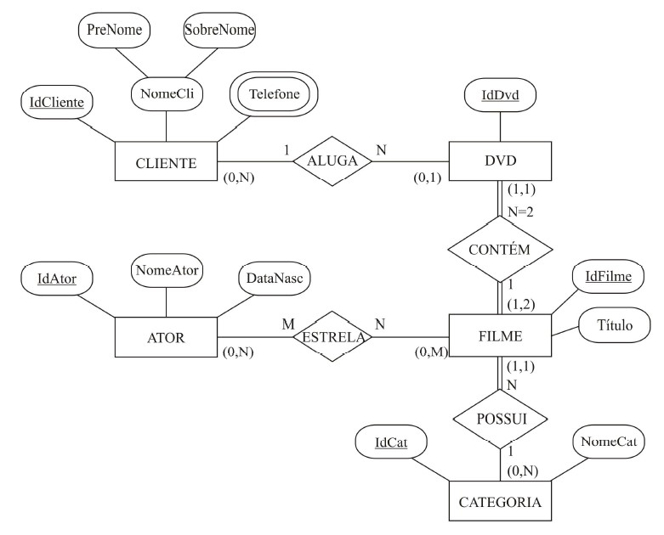

**1. APRESENTAR O ESQUEMA DE BANCO DE DADOS**

Locadora = {CLIENTE, CLIENTE_TELEFONE, DVD, FILME, ATOR, FILME_HAS_ATOR, CATEGORIA}

**2. APRESENTAR OS ESQUEMAS DE RELAÇÃO**

CLIENTE = (IdCliente (pk), PreNome, SobreNome)

CLIENTE_TELEFONE = (IdTelefone (pk), NTelefone)

DVD = (IdDvd (pk), IdCliente_CLIENTE (pk)(fk), IdFilme_FILME (pk)(fk))

FILME = (IdFilme (pk), Titulo, IdCat_CATEGORIA (pk)(fk))

ATOR = (IdAtor (pk), NomeAtor, DataNasc)

FILME_HAS_ATOR = (IdFilme_FILME (pk)(fk), IdAtor_ATOR (pk)(fk))

CATEGORIA = (IdCat (pk), NomeCat)

1. Como ficaria o Modelo Relacional para o DER abaixo, considerando para CORRENTISTA os atributos código do cliente, nome e telefone e para CONTA_CORRENTE, o código e saldo?



**1. APRESENTAR O ESQUEMA DE BANCO DE DADOS**

Banco = {CORRENTISTA, CONTA_CORRENTE}

**2. APRESENTAR OS ESQUEMAS DE RELAÇÃO**

CORRENTISTA = (IdCliente (pk), nome, telefone)

CONTA_CORRENTE = (codigo (pk), saldo, IdCliente_CORRENTISTA (pk)(fk))